Сольфеджио. IV курс, 6 класс. IV четверть. Урок 3.
Тема: Подбор романса с аккомпанементом
Романс «Я встретил Вас» слова Ф.Тютчева, музыка неизвестного автора.
Текстовый файл: 4к-6кл. Романс с аккомпанементом.
План работы над разбором произведения (романса, песни):
1. Проанализировать мелодию и форму данного фрагмента.
2. Тактируйте и сольфеджируйте нотный текст романса (песни).
3. Настройтесь в тональности и пойте сольфеджио с дирижированием.
4. Выучите мелодию романса (песни) наизусть.
5. Выучите текст наизусть.
6. Пойте и дирижируйте романс (песню) разными способами:
- сольфеджио;
- со словами.
7. Подберите гармонии аккомпанемента на слух.
8. Подберите собственный аккомпанемент к романсу.
9. Сделайте анализ гармонических функций в вашем авторском варианте. Сравните с оригиналом романса.
10. Играйте за инструментом и пойте романс наизусть.

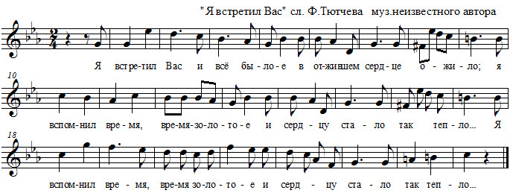

Пианистам и баянистам-аккордеонистам (можно на баяне или аккордеоне):
Романс «Я встретил Вас» слова Ф.Тютчева, музыка неизвестного автора
1. Я встретил Вас и всё былое  В отжившем сердце ожило;  Я вспомнил время золотое  И сердцу стало так тепло… | 2. Как поздней осени порою  Бывают дни, бывает час,  Когда повеет вдруг весною  И что-то встрепенётся в нас.
3. Как после вековой разлуки.  Гляжу на Вас, как бы во сне, -  И вот слышнее стали звуки,  Не умолкавшие во мне. | 4. Тут не одно воспоминанье,  Тут жизнь заговорила вновь,  И то же в вас очарованье,  И та ж в душе моей любовь!..
Аккомпанемент
Вариант 1: гитарный вариант аккомпанемента
Вариант 2: арпеджированный вариант аккомпанемента

Фотоотчеты с выполненной домашней работой высылаются Вашему преподавателю на почту (лучше) или WhatsApp.
Ф.И.О. преподавателя | школа, отделение | классы | Адрес электронной почты | Контакт WhatsApp
Еливанова Ольга Владимировна | ДШИ № 7 | слушание музыки – 1,3  сольфеджио -1,  I к, 2,3, III к, 6, IV к | olgaelivanova@mail.ru
Лотфуллина Лилия Рафисовна | СОШ № 4 | слушание музыки – 2, 3  сольфеджио и музыкальная литература – 4, III к, 5, 6, IV к,  7 ,V к | lotfullina66@mail.ru | 89600613853
Храмушина Наталья Николаевна | СОШ № 58 | сольфеджио – 1, 2, 6, 7 |  | 89600825492

